รายงาน
- การเข้าสู่หน้ารายงานสอบแข่งขันให้ใช้เมาส์คลิก “สอบแข่งขัน” จากนั้น ระบบจะแสดงเมนูย่อยให้ใช้เมาส์ทำการคลิกที่ “รายงาน” ระบบจะทำการแสดงหน้า “รายงานสถิติสำหรับการสอบแข่งขัน” เพื่อให้เจ้าหน้าที่ผู้ดูแลระบบทำการคลิกเลือกรายงานเพื่อดูข้อมูลที่ต้องการ
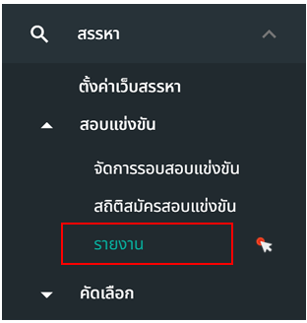
รูปภาพที่ 11 - 24 แสดงการเข้าสู่หน้ารายงานสอบแข่งขัน
- การแสดงข้อมูลรายงานต่าง ๆ ให้ทำการใช้เมาส์คลิกเลือกรายงานที่ต้องการข้อมูล จากนั้นคลิกเลือกปีงบประมาณ เมื่อทำการกรอกข้อมูลที่ต้องการเสร็จสิ้น ให้ทำการคลิก ระบบจะทำการแสดงพรีวิวรายงานเอกสารที่ได้ทำการคลิกเลือก และหากต้องการส่งออก หรือดาวน์โหลดเอกสาร ให้ทำการคลิก ระบบจะทำการดาวน์โหลดรายงานทันที
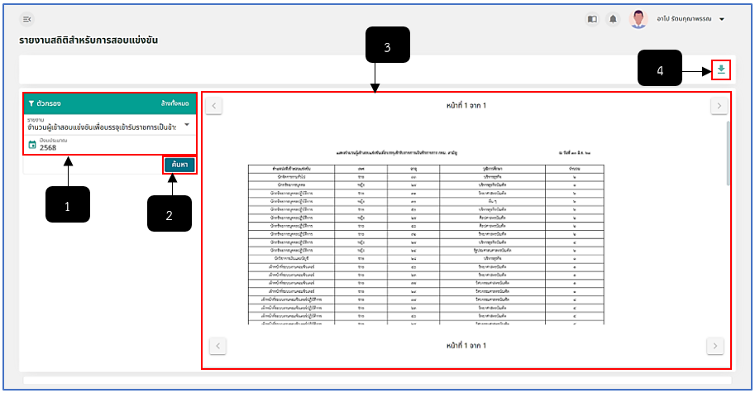
รูปภาพที่ 11 - 25 รายงานสถิติสำหรับการแข่งขัน
หมายเลข 1 ช่องสำหรับคลิกเพื่อกรองข้อมูลที่ต้องการแสดงเนื้อหาในรายงาน
หมายเลข 2 ปุ่มสำหรับคลิกเพื่อค้นหา
หมายเลข 3 ช่องสำหรับแสดงพรีวิวเอกสารรายงาน
หมายเลข 4 ไอคอนสำหรับคลิกเพื่อดาวน์โหลดรายงาน

